5月19—21日，2017年全国职业院校技能大赛高职组“中餐主题宴会设计”赛项在青岛酒店管理职业学院举行。本次大赛，共有来自全国30多个省市的的83支队伍组队参赛。大赛历时三天，竞争激烈，共设中餐宴会主题方案设计、中餐宴会主题创意设计、中餐宴会摆台、中餐宴会席间服务、英语口语比赛等五项比赛内容，不仅考察学生专业技能的动手能力，更考察学生文案设计、英语口语、服务意识和管理创新等综合素质。

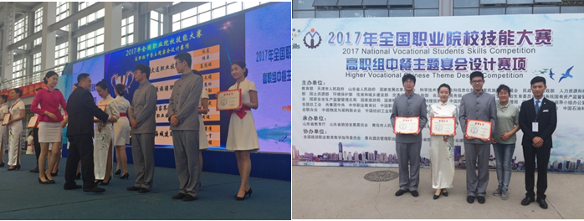

      我校参赛队由来自15酒店管理专业的徐知宇、韩展程和王璧清三名同学组成，之前以上海市预赛第一名的成绩进入到“国赛”。比赛中，我校代表队在“宴会设计互评”环节获全场最高分，给评委和同行们留下了深刻的印象，最终夺得团体比赛三等奖。

5月26日，在南宁沃顿国际大酒店，我校旅游管理学院邱晨辰和陈苗苗两位同学又分别获得“全国职业院校技能大赛西餐宴会服务项目”个人二等奖和三等奖。

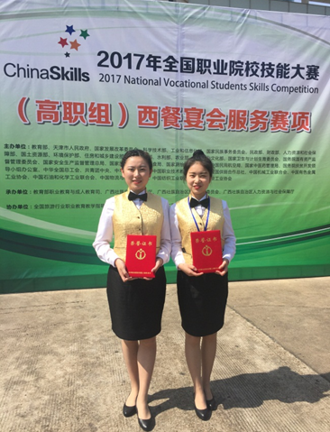

比赛内容以西餐宴会服务为主，调酒服务为辅，涵盖西餐宴会摆台、台面创意设计、餐巾折花、调酒、西餐服务、西餐服务英语运用以及西餐服务知识问答等内容，分为西餐宴会摆台、英语台面主题介绍及知识问答、西餐服务、鸡尾酒调制四个部分，重点比拼选手们操作技能水平以及操作过程中的职业礼仪与职业规范。来自全国28个省、自治区、直辖市的66所高职院校80名选手参加比赛。

全国职业院校技能大赛是目前专业覆盖面最广、参赛选手最多、社会影响最大、联合主办部门最全的国家级职业院校学生技能赛事。通过加“国赛”，我校旅游管理学院吸收了全国酒店专业技能职业教育先进经验，在未来的职业教育过程中，会将这些经验充分转化到教学实践里，培养出更多综合素质全面，符合时代需求的行业技能高手。